上位机串口通信模块

一 界面
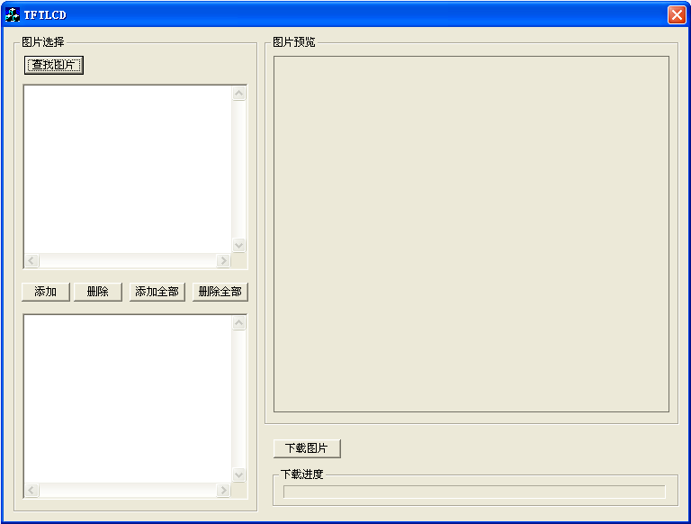

二 功能模块
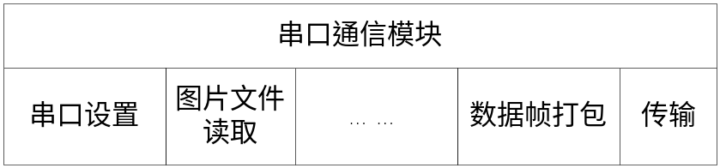
1 串口设置
Com口号
传输方式：同步，异步
校验方式
2 图片文件读取
读取当前文件夹下的bmp文件
判断是否8位或24位； 是，读入列表
添加文件到传输列表
3 数据帧打包
3.1 图片数据帧
读取传输列表中的图片文件，将每幅图片按照数据帧格式拆分打包，并编号
3.2 命令数据帧

3.3 字库数据帧

4 传输
1)上位机：ask（传输请求包）
包含数据包类型：命令/数据
数据帧大小
数据帧数量
校验方式（？）
发出传输请求包后，继续步骤2
2)等待下位机应答
Δt时间内未收到应答，重复步骤1；
请求3次仍未收到应答，报告连接错误；
收到应答信号，继续步骤3
下位机：ans（传输应答）& wait（等待数据包）
3)上位机：send 下位机 receive
4)下位机：接收缓存满，hold （丢弃不完整数据帧，返回最后接收的完整数据帧num）
5)重复步骤1、2，从num+1数据帧继续步骤3、4、5，直至num == 数据帧数量
6)传输结束

